МИНИСТЕРСТВО НАУКИ И ВЫСШЕГО ОБРАЗОВАНИЯ РОССИЙСКОЙ ФЕДЕРАЦИИ
ФЕДЕРАЛЬНОЕ ГОСУДАРСТВЕННОЕ БЮДЖЕТНОЕ ОБРАЗОВАТЕЛЬНОЕ УЧРЕЖДЕНИЕ ВЫСШЕГО ОБРАЗОВАНИЯ
«БЕЛГОРОДСКИЙ ГОСУДАРСТВЕННЫЙ ТЕХНОЛОГИЧЕСКИЙ УНИВЕРСИТЕТ им. В. Г. ШУХОВА» (БГТУ им. В.Г. Шухова)

Кафедра программного обеспечения вычислительной техники и автоматизированных систем

Лабораторная работа №1
по дисциплине: «Системное моделирование »

Выполнил: ст. группы ПВ-211
Чувилко Илья Романович

Проверил:
Полунин Александр Иванович

Белгород 2023 г.
Поведение механических систем в статике
Вариант 2
Цель работы:
1. Разработать математическую модель, описывающую поведение элементов механической системы в статике при действии возмущающей силы или момента (конкретный вариант табл. 1). Если в системе есть угловое движение, то возмущением является момент, приложенный к элементу с угловым движением, если нет, то сила, приложенная к элементу с линейным движением.
2. Разработать программу на основании математической модели, отладить ее и произвести расчёты, при каком значении возмущающей силы или момента происходит бифуркация поведения элементов системы, т.е. статическое состояние переходит в динамическое, возникает движение элементов системы.

Ход работы:
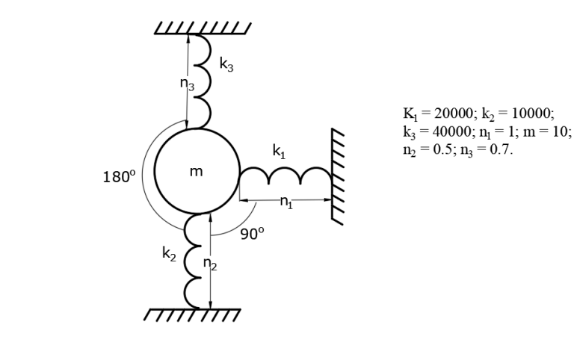

Для данной системы расставим на рисунке векторы сил и добавим возмущающую силу, приложенную к телу m и направленную влево

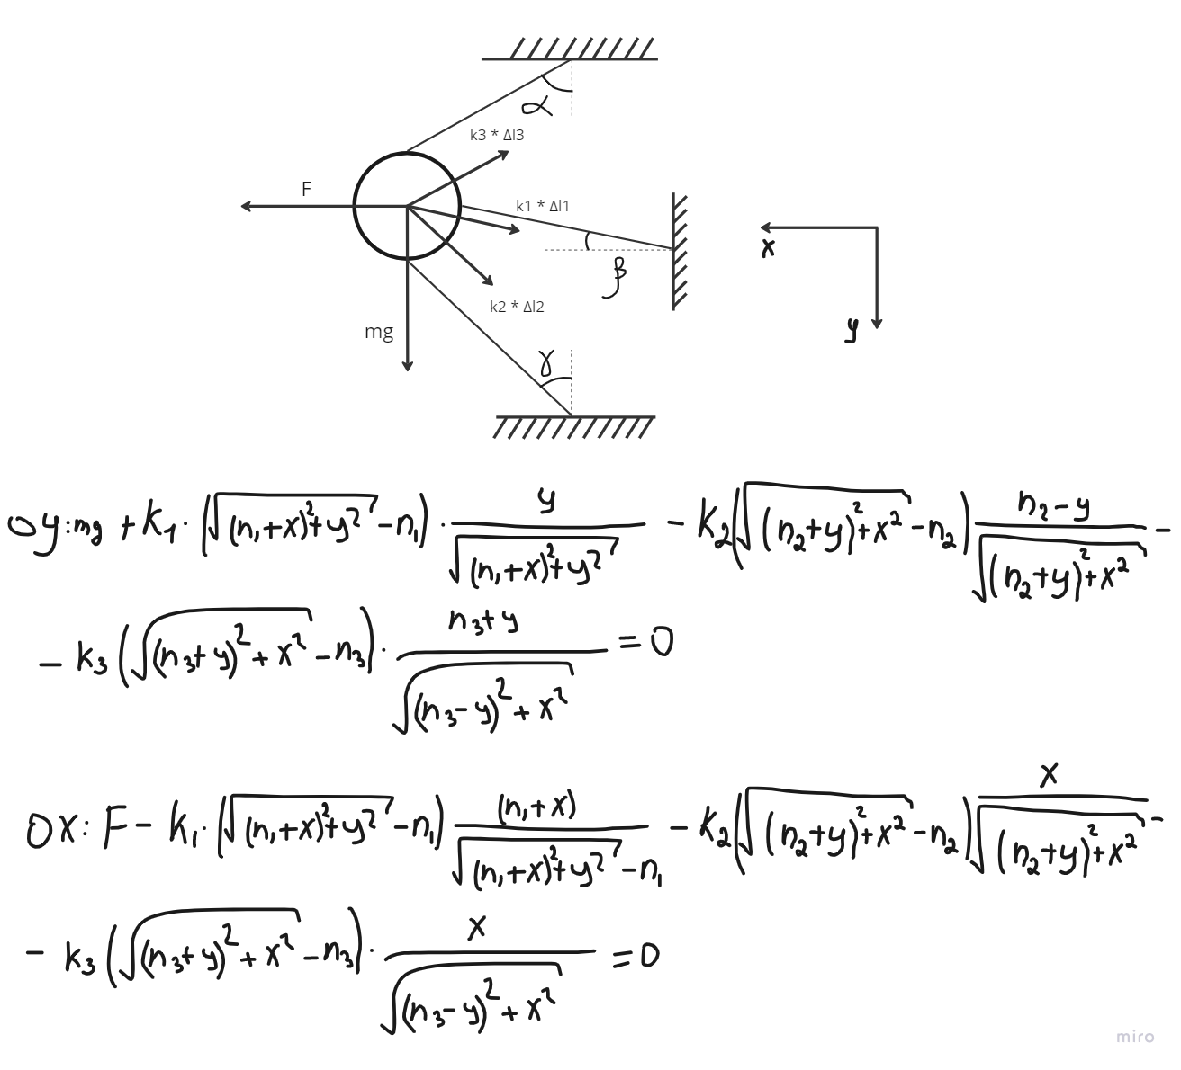
Для полученной системы составим систему алгебраических уравнений, которую будем решать численным методом Ньютона.
#include <iostream>
#include <cmath>
#include <vector>
#include <iomanip>
#include "Matrix.h"
using namespace std;
#define k1 20000
#define k2 10000
#define k3 40000
#define n1 1
#define n2 0.5
#define n3 0.7
#define m 10
#define g 10
#define dif 0.001
/////////////////////////////////////////
double equationOY(double x, double y) {
double c1 = sqrt(pow(n1 + x, 2) + y * y);
double c2 = sqrt(pow(n2 - y, 2) + x * x);
double c3 = sqrt(pow(n3 + y, 2) + x * x);
return m * g
- k1 * (c1 - n1) * y / c1
+ k2 * (c2 - n2) * (n2 - y) / c2
- k3 * (c3 - n3) * (n3 + y) / c3;
}
double equationOYDerivativeX(double x, double y) {
return (equationOY(x + dif, y) - equationOY(x - dif, y)) / (2 * dif);
}
double equationOYDerivativeY(double x, double y) {
return (equationOY(x, y + dif) - equationOY(x, y - dif)) / (2 * dif);
}
/////////////////////////////////////////
double equationOX(double x, double y, double F) {
double c1 = sqrt(pow(n1 + x, 2) + y * y);
double c2 = sqrt(pow(n2 - y, 2) + x * x);
double c3 = sqrt(pow(n3 + y, 2) + x * x);
return F
- k1 * (c1 - n1) * (n1 + x) / c1
- k2 * (c2 - n2) * x / c2
- k3 * (c3 - n3) * x / c3;
}
double equationOXDerivativeX(double x, double y, double F) {
return (equationOX(x + dif, y, F) - equationOX(x - dif, y, F)) / (2 * dif);
}
double equationOXDerivativeY(double x, double y, double F) {
return (equationOX(x, y + dif, F) - equationOX(x, y - dif, F)) / (2 * dif);
}
\
int main() {
cout << setw(3) << "F |" << setw(13) << "x |" << setw(14) << "y |\n";
for (double F = 0; F < 100000; F += 1000) {
// x, y
vector<double> Values(2);
for (int i = 0; i < 100; i++) {
matrix w = {{equationOXDerivativeX(Values[0], Values[1], F),
equationOXDerivativeY(Values[0], Values[1], F)},
{equationOYDerivativeX(Values[0], Values[1]),
equationOYDerivativeY(Values[0], Values[1])}};
Matrix W(w);
W.inverse();
vector<double> fVal = {equationOX(Values[0], Values[1], F),
equationOY(Values[0], Values[1])};
vector<double> ffff = Matrix::Multiplication(W, fVal);
Values[0] -= ffff[0];
Values[1] -= ffff[1];
}
cout << setw(8) << F << " |" << setprecision(3) << setw(7)
<< Values[0] * 100 << " cm | " << setprecision(3)
<< setw(7) << Values[1] * 100 << " cm |\n";
}
return 0;
}

F | x | y |
0 |-0.000199 cm | 0.2 cm |
1e+03 | 4.95 cm | 0.108 cm |
2e+03 | 9.75 cm | -0.149 cm |
3e+03 | 14.3 cm | -0.544 cm |
4e+03 | 18.5 cm | -1.05 cm |
5e+03 | 22.5 cm | -1.66 cm |
6e+03 | 26.2 cm | -2.33 cm |
7e+03 | 29.7 cm | -3.06 cm |
8e+03 | 33 cm | -3.83 cm |
9e+03 | 36.1 cm | -4.64 cm |
1e+04 | 39.1 cm | -5.47 cm |
1.1e+04 | 42 cm | -6.31 cm |
1.2e+04 | 44.7 cm | -7.15 cm |
1.3e+04 | 47.3 cm | -8 cm |
1.4e+04 | 49.8 cm | -8.84 cm |
1.5e+04 | 52.3 cm | -9.66 cm |
1.6e+04 | 54.6 cm | -10.5 cm |
1.7e+04 | 56.9 cm | -11.3 cm |
1.8e+04 | 59.1 cm | -12 cm |
1.9e+04 | 61.3 cm | -12.8 cm |
2e+04 | 63.4 cm | -13.5 cm |
2.1e+04 | 65.4 cm | -14.2 cm |
2.2e+04 | 67.4 cm | -14.9 cm |
2.3e+04 | 69.4 cm | -15.5 cm |
2.4e+04 | 71.3 cm | -16.1 cm |
2.5e+04 | 73.2 cm | -16.7 cm |
2.6e+04 | 75.1 cm | -17.3 cm |
2.7e+04 | 76.9 cm | -17.9 cm |
2.8e+04 | 78.7 cm | -18.4 cm |
2.9e+04 | 80.5 cm | -18.9 cm |
3e+04 | 82.2 cm | -19.4 cm |
3.1e+04 | 83.9 cm | -19.8 cm |
3.2e+04 | 85.7 cm | -20.3 cm |
3.3e+04 | 87.4 cm | -20.7 cm |
3.4e+04 | 89 cm | -21.1 cm |
3.5e+04 | 90.7 cm | -21.5 cm |
3.6e+04 | 92.3 cm | -21.8 cm |
3.7e+04 | 94 cm | -22.2 cm |
3.8e+04 | 95.6 cm | -22.5 cm |
3.9e+04 | 97.2 cm | -22.8 cm |
4e+04 | 98.8 cm | -23.1 cm |
4.1e+04 | 100 cm | -23.4 cm |
4.2e+04 | 102 cm | -23.7 cm |
4.3e+04 | 104 cm | -24 cm |
4.4e+04 | 105 cm | -24.2 cm |
4.5e+04 | 107 cm | -24.5 cm |
4.6e+04 | 108 cm | -24.7 cm |
4.7e+04 | 110 cm | -24.9 cm |
4.8e+04 | 111 cm | -25.1 cm |
4.9e+04 | 113 cm | -25.3 cm |
5e+04 | 114 cm | -25.6 cm |
5.1e+04 | 116 cm | -25.7 cm |
5.2e+04 | 118 cm | -25.9 cm |
5.3e+04 | 119 cm | -26.1 cm |
5.4e+04 | 121 cm | -26.3 cm |
5.5e+04 | 122 cm | -26.4 cm |
5.6e+04 | 124 cm | -26.6 cm |
5.7e+04 | 125 cm | -26.8 cm |
5.8e+04 | 127 cm | -26.9 cm |
5.9e+04 | 128 cm | -27 cm |
6e+04 | 130 cm | -27.2 cm |
6.1e+04 | 131 cm | -27.3 cm |
6.2e+04 | 133 cm | -27.4 cm |
6.3e+04 | 134 cm | -27.6 cm |
6.4e+04 | 136 cm | -27.7 cm |
6.5e+04 | 137 cm | -27.8 cm |
6.6e+04 | 139 cm | -27.9 cm |
6.7e+04 | 140 cm | -28 cm |
6.8e+04 | 142 cm | -28.1 cm |
6.9e+04 | 143 cm | -28.2 cm |
7e+04 | 145 cm | -28.3 cm |
7.1e+04 | 146 cm | -28.4 cm |
7.2e+04 | 147 cm | -28.5 cm |
7.3e+04 | 149 cm | -28.6 cm |
7.4e+04 | 150 cm | -28.7 cm |
7.5e+04 | 152 cm | -28.8 cm |
7.6e+04 | 153 cm | -28.8 cm |
7.7e+04 | 155 cm | -28.9 cm |
7.8e+04 | 156 cm | -29 cm |
7.9e+04 | 158 cm | -29.1 cm |
8e+04 | 159 cm | -29.1 cm |
8.1e+04 | 161 cm | -29.2 cm |
8.2e+04 | 162 cm | -29.3 cm |
8.3e+04 | 164 cm | -29.3 cm |
8.4e+04 | 165 cm | -29.4 cm |
8.5e+04 | 167 cm | -29.5 cm |
8.6e+04 | 168 cm | -29.5 cm |
8.7e+04 | 169 cm | -29.6 cm |
8.8e+04 | 171 cm | -29.7 cm |
8.9e+04 | 172 cm | -29.7 cm |
9e+04 | 174 cm | -29.8 cm |
9.1e+04 | 175 cm | -29.8 cm |
9.2e+04 | 177 cm | -29.9 cm |
9.3e+04 | 178 cm | -29.9 cm |
9.4e+04 | 180 cm | -30 cm |
9.5e+04 | 181 cm | -30 cm |
9.6e+04 | 183 cm | -30.1 cm |
9.7e+04 | 184 cm | -30.1 cm |
9.8e+04 | 186 cm | -30.1 cm |
9.9e+04 | 187 cm | -30.2 cm |

Вывод: в ходе лабораторной работы мы научились разрабатывать математическую модель, описывающую поведение элементов механической системы в статике при действии возмущающей силы или момента.

